﻿21. Sitzung des Bau- und Planungsausschusses
08.04.2024, 18:00 Uhr

﻿ ﻿Öffentliche Sitzung
- 39. Änderung des Flächennutzungsplans - Neuordnungverkehrswichtiger Straßen
hier: Abwägung der Anregungen und/oder Bedenken aus der öffentlichen Beteiligung der Öffentlichkeit sowie der Behörden und sonstigen Träger öffentlicher Belange - Feststellungsbeschluss –

Der BPA hat dem Rat empfohlen, die eingegangenen Hinweise zur Kenntnis zu nehmen und die Neuordnung verkehrswichtiger Straßen zu beschließen.

Zukünftig stellen die folgenden Teiländrungsbereiche überörtliche und örtliche Hauptverkehrsstraßen dar:

Der Unterschied besteht im Grad der Instandhaltungsverpflichtung durch den zu erwartenden Verkehr.

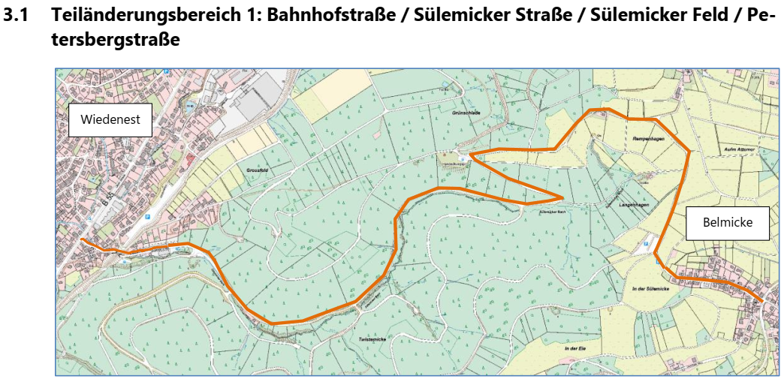
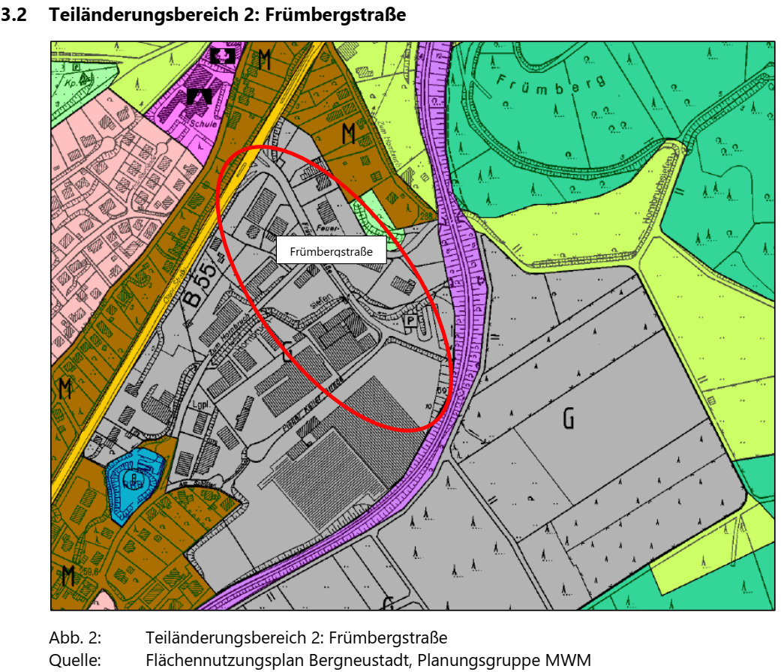

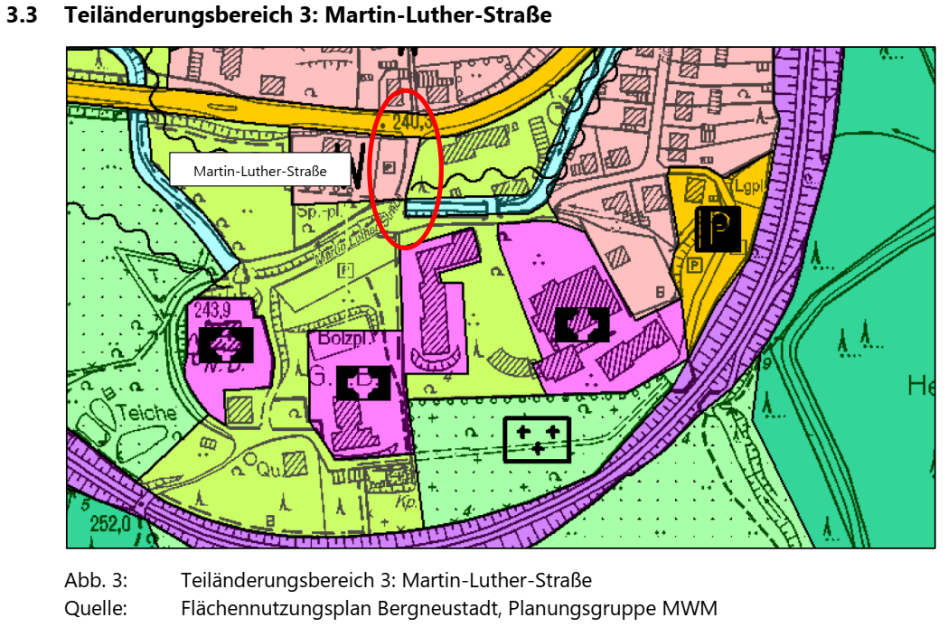
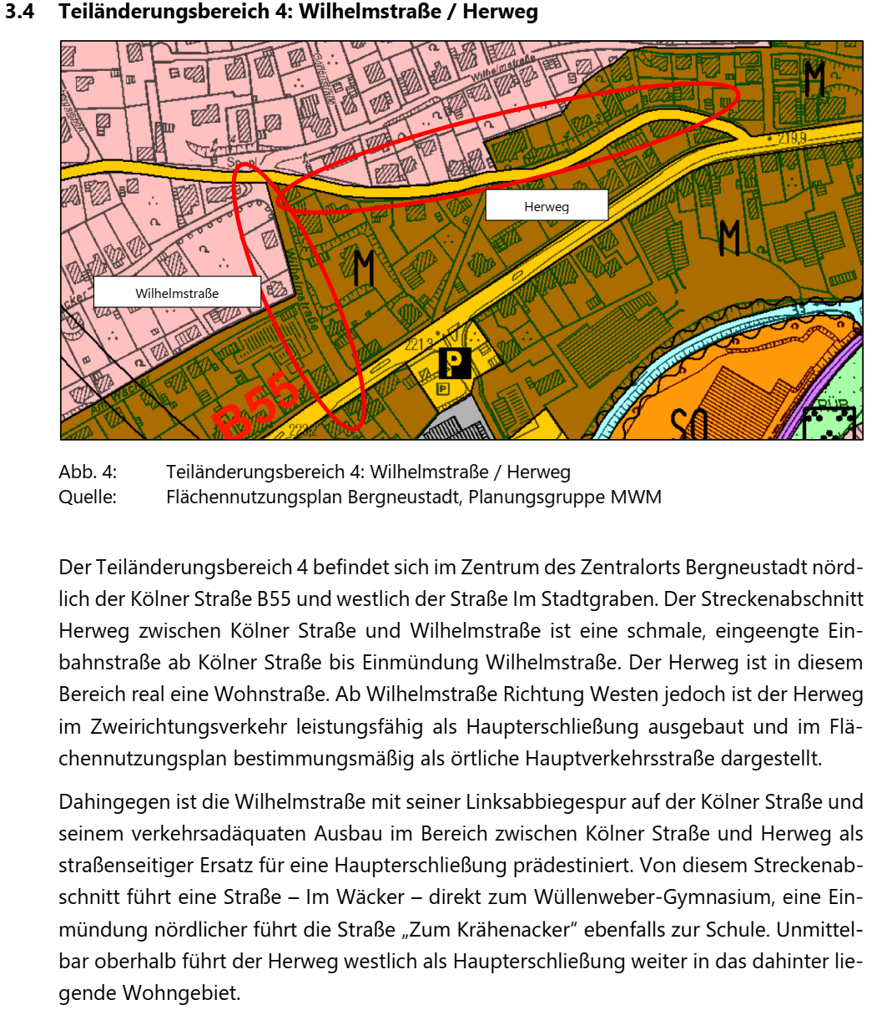

In folgenden Teiländerungsbereichen werden Verkehrsflächen zurückgenommen:

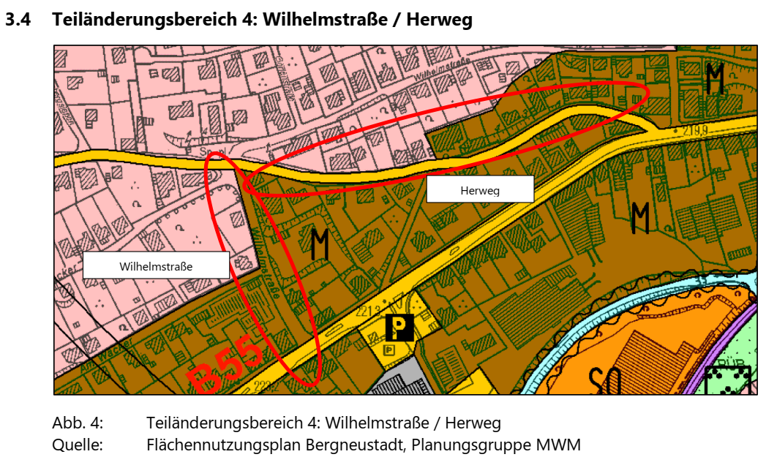
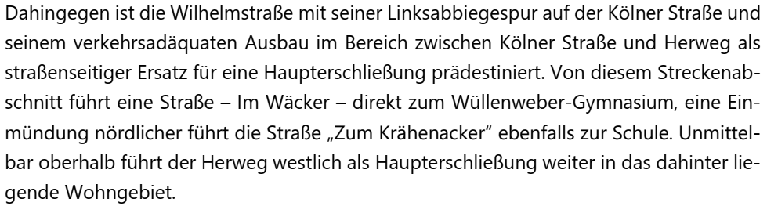

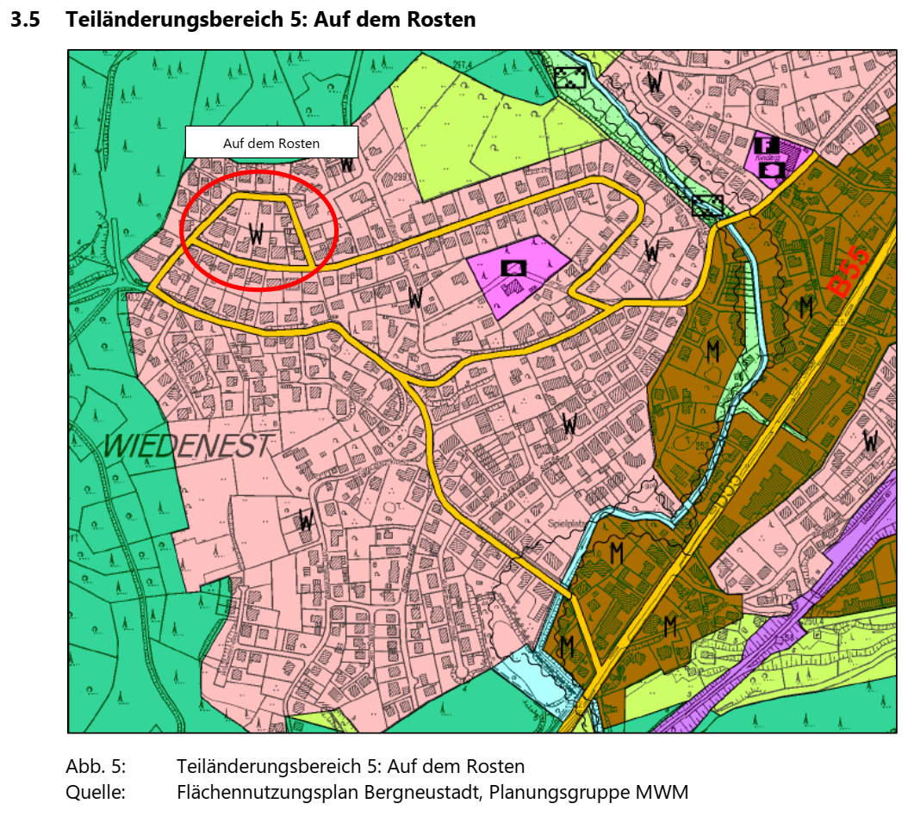

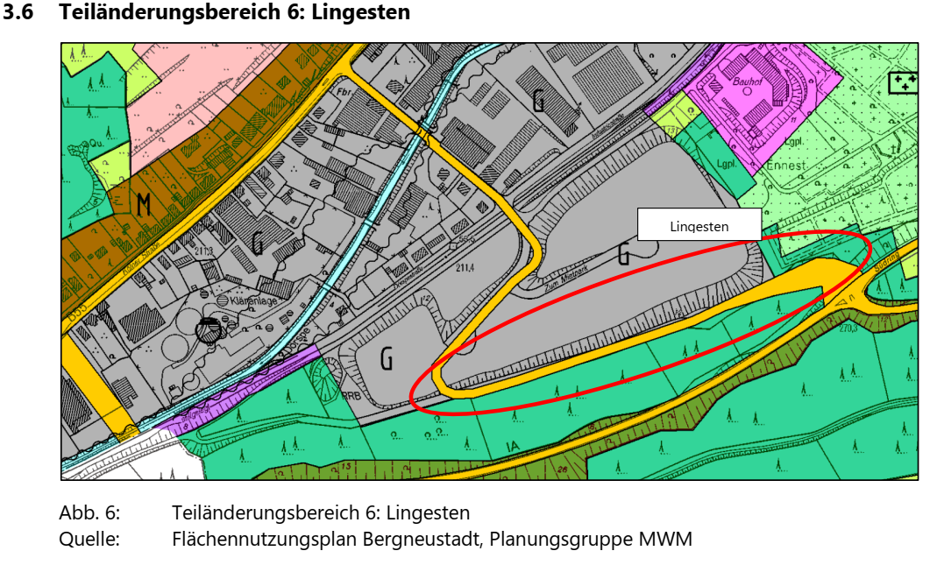

- 40. Änderung des Flächennutzungsplans – Parallelverfahren zum BP 72 GE Gizeh Süd
hier: Abwägung der Anregungen und/oder Bedenken aus der öffentlichen Beteiligung der Öffentlichkeit sowie der Behörden und sonstigen Träger öffentlicher Belange – Feststellungsbeschluss

Der BPA hat dem Rat empfohlen, die eingegangenen Hinweise zur Kenntnis zu nehmen und die Änderung des FNP zu BP 72 GE Gizeh Süd endgültig festzustellen.

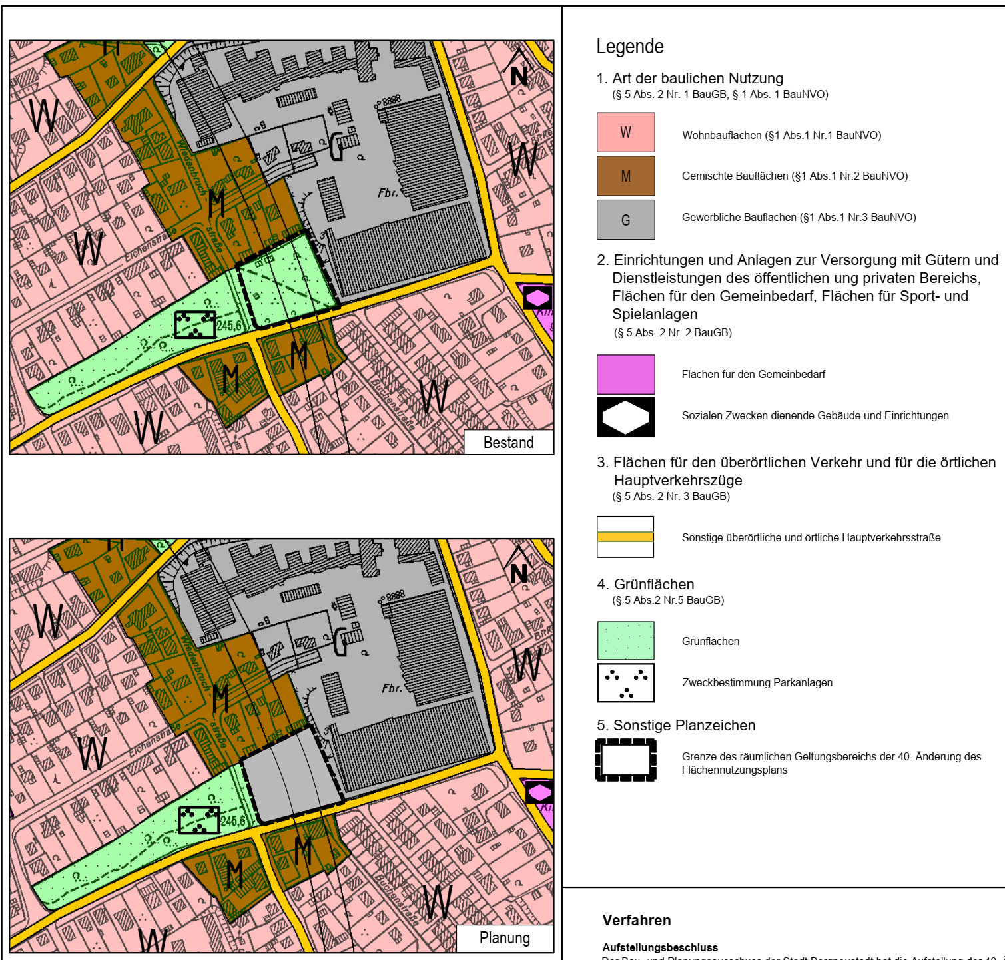

- PV-Freiflächenanlagen Handlungsleitfaden

Der BPA hat dem Rat die Leitsätze zur Steuerung von PV-Freiflächenanlagen empfohlen.

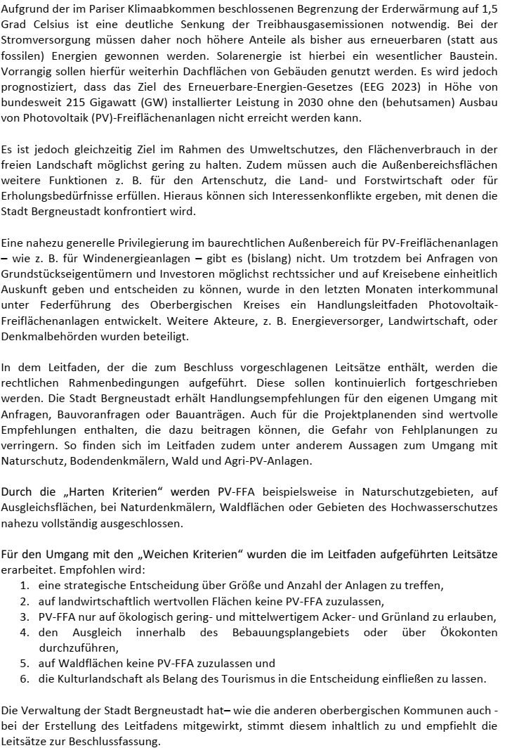

- ISEK Altstadt und Innenstadt C1 Brückenschlag

Der BPA hat dem Rat empfohlen, den Auftrag für den „Brückenschlag“ gemäß den Plänen auszuschreiben

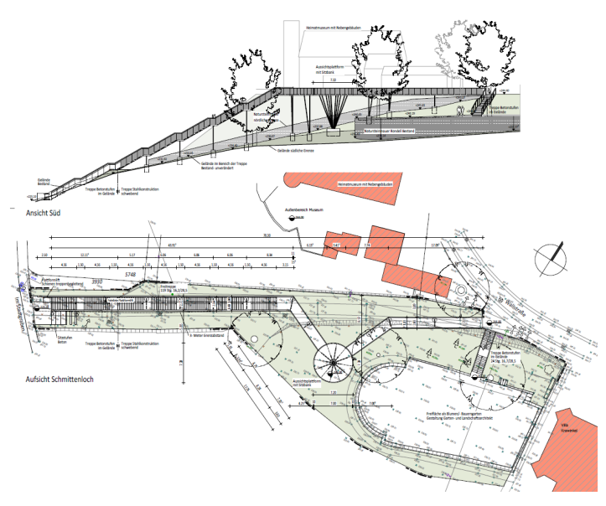
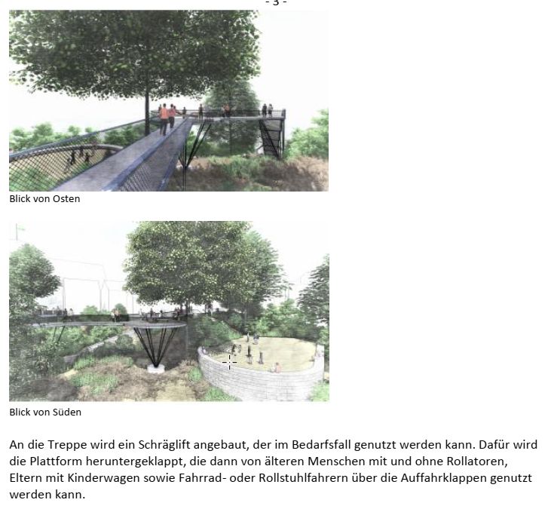

- Bauanträge, Bauvoranfragen etc. zur Kenntnisnahme
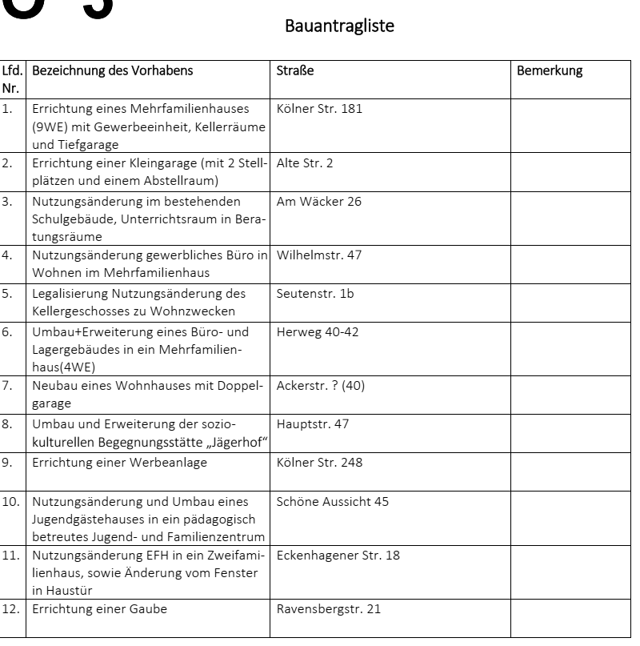

- Mitteilungen
6.1. Sachstand VINCI

- Anfragen, Anregungen, Hinweise
  - Anfrage der Fraktion Bündnis 90/Die Grünen betr. Abbau der Poller auf dem Alleenradweg vom 10.03.2024
Die Grünen hatten angefragt, ob es Alternativen zu den Pollern auf Radwegen gibt.

﻿Nichtöffentliche Sitzung
- Auftragsvergabe
- Auftragsvergabe
- Bauanträge, Bauvoranfragen etc. zur Kenntnisnahme
- Mitteilungen
- Anfragen, Anregungen, Hinweise

